МБОУ « Белозерьевская СОШ»

Открытый урок по математике в 1-м классе
с применением здоровьесберегающих технологий
« Состав чисел в пределах 10».

Составила и провела
учитель начальных классов
Абдуллова А. Н.

2019 год
Цели:
Образовательные:
закрепление знаний по нумерации чисел от 1 до 10
Развивающие:
развитие мыслительных действий: анализ, сравнение, обобщение, классификация
развитие внимания, зрительной памяти, логического и образного мышления, активности учащихся на уроке
Воспитательные:
привитие интереса к предмету;
воспитание у учащихся чувства товарищества
Здоровьесберегающие:
создание благоприятных условий на уроке для учащихся
Оборудование: экран, мультимедийный проектор, компьютер, раздаточный материал, учебник «Математика» авт. Моро М.И., Волкова С.И., Степанова С.В., рабочая тетрадь

Ход урока
1. Организационный момент.
2. Мотивация учебной деятельности.
У нас сегодня будет необычный урок. Я приглашаю вас в морское путешествие. А сейчас я проверю готовность к уроку (девочки – готовы? мальчики – готовы?)
Мы поплывем на удивительный остров, хозяйка которого – наука МАТЕМАТИКА. Потому, что только она может оценить наши знания, чему мы научились на ее уроках.
Математику называют царицей наук, и нет такой профессии, где бы ни применялись знания математики.
Чтоб водить корабли,
Чтобы в небо взлететь,
Надо многое знать,
Надо много уметь.
И при этом, вы заметьте-ка,
Капитанам, помогает МАТЕМАТИКА.
Ребята, чтобы наше путешествие было интересным и безопасным, нам необходимо показать все свои знания и умения, потому что на пути могут встретиться трудности.
А самым быстрым, находчивым, внимательным я буду вручать медальки за успехи в математике, а в конце урока подведем итог.
Вы готовы отправиться в путешествие?
Отправляемся в плаванье, садимся поудобнее.
На экране появляется корабль.
Вот наш корабль.
Чтобы корабль отправился в путь, надо выполнить задания.
3. Устный счет
Прямой счет
(на партах у учащихся карточки с числами. Учащиеся считают от 1 до 10 и выстраивают ряд чисел.
- А что мы знаем про эти числа? (уч-ся читают стихи про числа)
- В каком порядке построен ряд чисел? ( в порядке возрастания)
Обратный счет
- Усложним задание. Посчитаем в обратном порядке и построим ряд чисел.
- В каком порядке построен ряд чисел? (в порядке убывания)
- Назову я вам число, всем известное оно.
Попрошу вас не зевать, а соседей у числа назвать.
- У 4, 8, 2?
- Назовите предыдущее число?( 4,8,2)
- Назовите число, которое следует за числом 5,6,9 ?
- Молодцы, наш корабль отплывает.
На экране появляется корабль, море, бутылка.
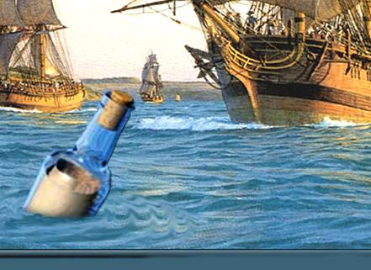
- Ой, ребята, какая-то бутылка? А как она могла попасть сюда?
- Обычно в бутылке отправляли послание. Посмотрим, что же в нашей.
(учитель показывает пластмассовую бутылку. Из бутылки достает карту).
- Ребята, а там карта. По ней мы определим, куда плыть дальше, если справимся с заданиями.
На экране появляется карта, на фоне карты разбросаны числа
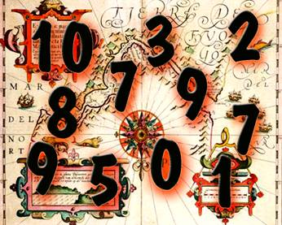
ЗАДАНИЕ
- Назовите числа в порядке уменьшения
- Назовите числа, которые повторяются
- Назовите числа, которые больше 7
- Назовите числа, которые меньше 3
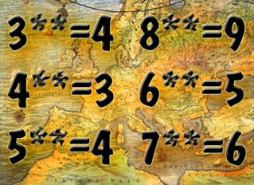
- Карта такая старая, вода попала в бутылку и смыла знаки и цифры. Давайте восстановим их.
На экране обратная сторона карты

4. Работа в тетради. Проверка
На экране правильная запись
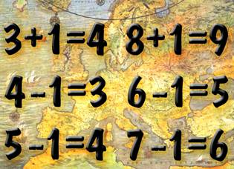
- Ребята, здесь еще одно задание.
Посмотрите, вот оно - (на доске фигуры: четырехугольник, треугольник, квадрат, прямоугольник (одного цвета) и четырехугольник – другого цвета)
- Как можно одним словом назвать эти фигуры?
- Какая фигура лишняя? Почему?
- Молодцы, мы выполнили это задание.
На экране:
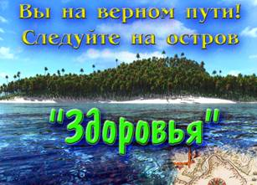
5. Физминутка
- Отдых нам – физкультминутка, занимай свои места:
На экране остров «Здоровья»
Шаг на месте левой, правой
Раз и два, раз и два!
Прямо спину вы держите,
Раз и два, раз и два!
И под ноги не смотрите,
Раз и два, раз и два.
Все умеем мы считать,
Раз, два, три,четыре,пять!
Отдыхать умеем тоже-
Руки за спину положим,
Голову поднимем выше
И легко- легко подышим.

Поплыли дальше.
На экране рыбаки, лодки
- Ой, кто это? Рыбаки. Они ловят рыбу.
И мы сможем сейчас порыбачить.
6. Игра «Рыбалка»
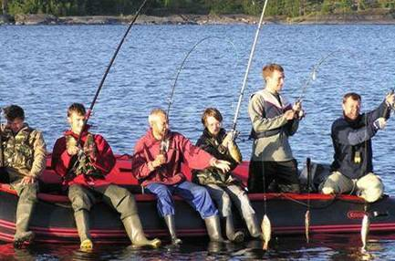
- Вот у меня сколько рыбок. Кто хочет порыбачить? (учащиеся подбегают, вытягивают рыбку, на которой записан пример, отвечают)
7. Работа с задачей в тетрадях
- Читаем задачу. На рыбалке Ваня поймал 4 рыбки, а Саша 6 рыбок. Сколько всего рыбок поймали дети?
Кто ловил рыбок?
- Сколько рыбок поймал Ваня? Нарисуем столько кружков красным карандашом.
- Сколько рыбок поймал Саша? Нарисуем столько кружков зеленым карандашом.
- Узнаем, сколько всего рыбок поймали мальчики?
- Запишем решение. 4+2=6
- Молодцы!
Следуем дальше.
- А вот и остров, о котором я вам говорила
- Где же хозяйка этого острова?
- Входит Царица Математика.
- Я хозяйка острова. Я все время наблюдала за вашим путешествием.
- Как хорошо вы справлялись с заданиями!
- Для вас я приготовила еще одно задание.
- Это задание для самых смекалистых учеников.
- Слушайте внимательно.
Читает задание:

- Из-за куста торчат 6 ушек.
Там спрятались зайчики.
Сколько зайчиков спрятались? (3)

- За калиткой спрятались цыплята.
Видны 10 лапок.
Сколько было цыплят? (5)
- Молодцы!
Учитель:
- Ваше высочество, помогите определить самых активных на уроке.
8. Подведение итогов
Мы с вами доплыли до острова Математики и преодолели подготовительный этап этой замечательной науки.
Сегодня вы были настоящими моряками: выносливыми, смекалистыми, активными.
- Ребята, давайте подведем итог нашего путешествия.
- Кто набрал наибольшее количество медалей?
- Вы показали хорошие знания по математике на первом этапе.
- Какие знания и умения вы применили сегодня на уроке?
- Понравилось вам наше путешествие?
- Интересная наука «Математика»?
- А мы можем бросить здесь якорь, чтобы отдохнуть на перемене ? (учащимся раздаются якоря )
- Вы сегодня были все молодцы и очень старались.
- Урок окончен.

